Лабораторная работа №3
Батурин Георгий РТ-31
Вариант 24

Для каждого задания требуется
- получить выражение для передаточной функции и записать его в отчетную таблицу;
- рассчитать импульсную характеристику ДЛС как реакцию на дискретный единичный импульс с помощью функции дискретной фильтрации , построить график, определить основные параметры и заполнить соответствующий раздел таблицы;
- рассчитать импульсную характеристику ДЛС с помощью специализированной функции , построить график, определить основные параметры, заполнить соответствующий раздел таблицы и сравнить с результатами, полученными в предыдущем пункте;
- рассчитать переходную характеристику как реакцию на дискретную единичную ступеньку с помощью функции дискретной фильтрации , построить график, определить основные параметры и заполнить соответствующий раздел таблицы;
- рассчитать частотную характеристику с помощью функции freqz(b,a), построить график, определить основные параметры и заполнить соответствующий раздел таблицы;
- определить нули и полюсы передаточной характеристики с помощью функции zplane, заполнить соответствующий раздел в таблице, на основании анализа положения полюсов относительно круга единичного радиуса дать заключение об устойчивости двух типов рекурсивной ДЛС, коэффициенты которых приведены в задании.

Задание 1
ДЛС с параметрами № варианта, № варианта + 1, № варианта - 1, № варианта +2

№ п/п | Наименование параметра, единица измерения | Значение параметра | Примечание
Передаточная функция ДЛС — H(z)д= 24 + 25 z⁻¹+ 23z⁻² + 26z⁻³
1 | Максимальное значение, В | 26
2 | Длительность ИХ (по уровню 0.1 MAX для рекурсивной ДЛС), отсчет | 4
3 | Длительность ИХ (по уровнб 0.1 MAX для рекурсивной ДЛС), с | 4T | Частота дискретизации не задана
Импульсная характеристика, расчитанная с помощью функции impz
1 | Максимальное значение, В | 26
2 | Длительность ИХ (по уровню 0.1 MAX для рекурсивной ДЛС), отсчет | 4
3 | Длительность (по уровню 0.1 MAX для рекурсивной ДЛС), отсчет | 4T | Частота дискретизации не задана
Переходная характеристика, рассчитанная решением разностного уравнения (с помощью функции дискретной фильтрации filter)
1 | Максимальное значение, В | 98
2 | Номер отсчета, соответствующего максимальному уровню | 4
3 | Установившееся значение, В | 98
4 | Длительность переходного процесса (до вхождения сигнала в «коридор» 0,9 - 1,1 от установившегося значения), отсчет | 4
5 | Длительность переходной характеристики, с | 4T
Параметры частотной характеристики, определенные с помощью функции freqz
1 | Граничная частота полосы пропускания ДЛС (по уровню -3 дБ от максимума АЧХ), Гц
2 | Значение коэффициента передачи в максимуме АЧХ, дБ
3 | Неравномерность частотной характеристики в полосе пропускания , дБ
4 | Граничная частота полосы задерживания ДЛС (по уровню -10 дБ от максимума АЧХ), Гц
5 | Ширина переходной полосы АЧХ , Гц
6 | Крутизна спада АЧХ в переходной полосе , дБ/Гц
7 | Уровень пульсаций (при наличии) в полосе задерживания, дБ
Исследование ДЛС на реализуемость и устойчивость (нули и полюсы передаточной характеристики)
1 | Количество полюсов внутри единичного круга | 1
2 | Количество полюсов вне единичного круга | 0
3 | Количество нулей | 3

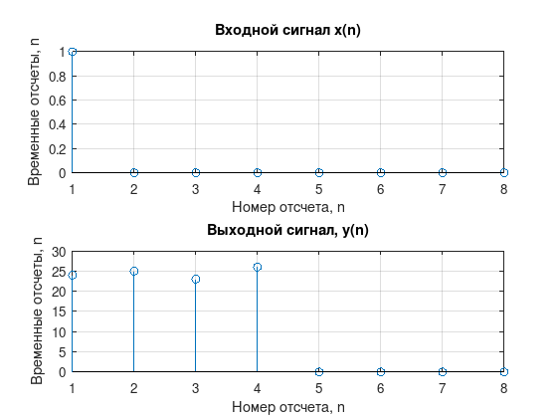
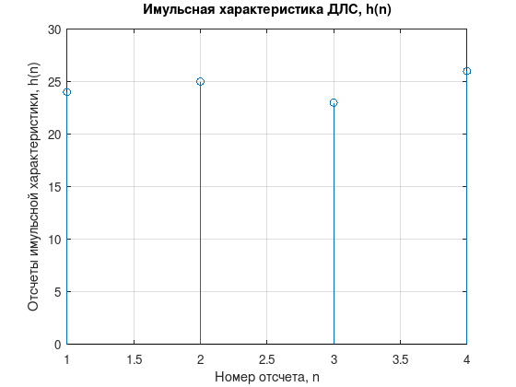
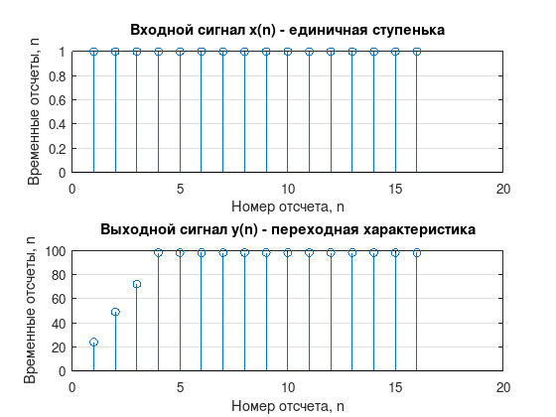
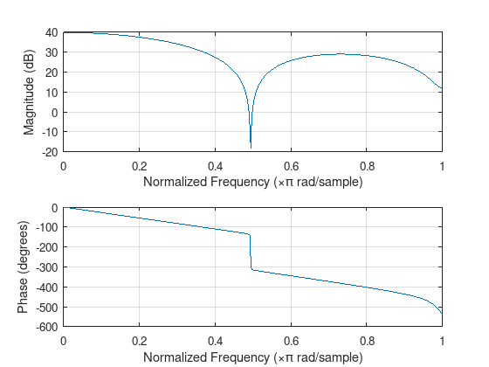
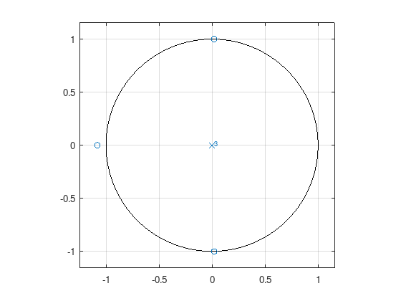

Задание 2
ДЛС с параметрами № варианта + 2, № варианта + 7, 0,9 + 0.001*№ варианта;

№ п/п | Наименование параметра, единица измерения | Значение параметра | Примечание
Передаточная функция ДЛС -
1 | Максимальное значение, В | 33.5
2 | Длительность ИХ (по уровню 0.1 MAX для рекурсивной ДЛС), отсчет | 2
3 | Длительность ИХ (по уровнб 0.1 MAX для рекурсивной ДЛС), с | 2T
Импульсная характеристика, расчитанная с помощью функции impz
1 | Максимальное значение, В | 33.5
2 | Длительность ИХ (по уровню 0.1 MAX для рекурсивной ДЛС), отсчет | 2
3 | Длительность (по уровню 0.1 MAX для рекурсивной ДЛС), отсчет | 2T
Переходная характеристика, рассчитанная решением разностного уравнения (с помощью функции дискретной фильтрации filter)
1 | Максимальное значение, В | 61.688
2 | Номер отсчета, соответствующего максимальному уровню | 2
3 | Установившееся значение, В | 61.688
4 | Длительность переходного процесса (до вхождения сигнала в «коридор» 0,9 - 1,1 от установившегося значения), отсчет | 2
5 | Длительность переходной характеристики, с | 2T
Параметры частотной характеристики, определенные с помощью функции freqz
1 | Граничная частота полосы пропускания ДЛС (по уровню -3 дБ от максимума АЧХ), Гц
2 | Значение коэффициента передачи в максимуме АЧХ, дБ
3 | Неравномерность частотной характеристики в полосе пропускания , дБ
4 | Граничная частота полосы задерживания ДЛС (по уровню -10 дБ от максимума АЧХ), Гц
5 | Ширина переходной полосы АЧХ , Гц
6 | Крутизна спада АЧХ в переходной полосе , дБ/Гц
7 | Уровень пульсаций (при наличии) в полосе задерживания, дБ
Исследование ДЛС на реализуемость и устойчивость (нули и полюсы передаточной характеристики)
1 | Количество полюсов внутри единичного круга | 1
2 | Количество полюсов вне единичного круга | 0
3 | Количество нулей | 1

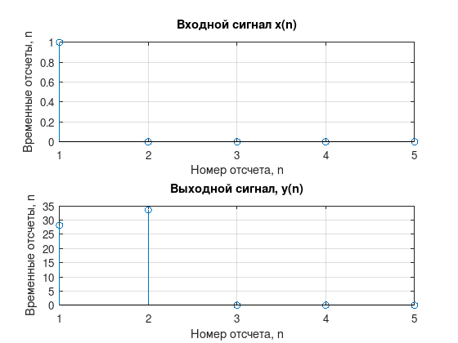

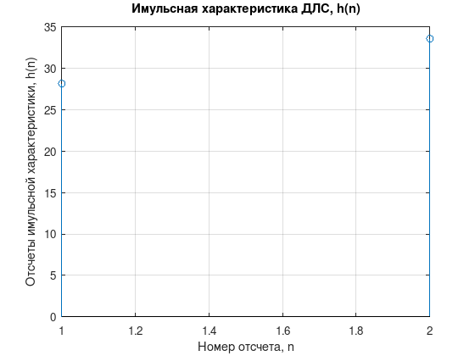
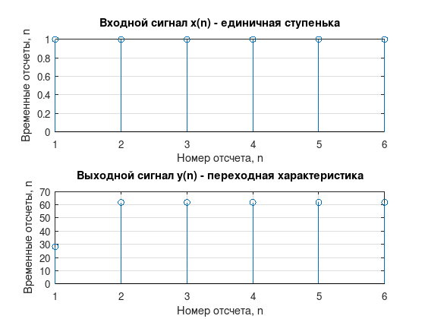
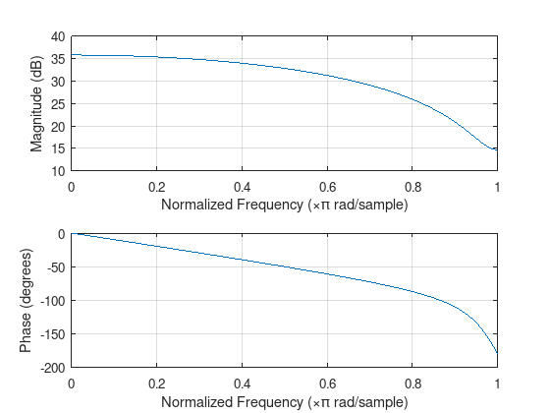
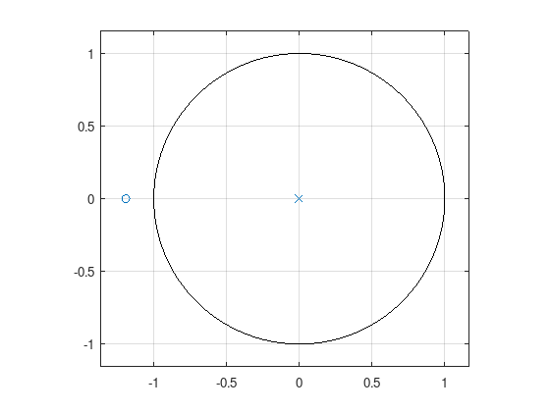

Задание 3
ДЛС с параметрами № варианта + 6, № варианта - 4, 1,1 + 0.01*№ варианта;

№ п/п | Наименование параметра, единица измерения | Значение параметра | Примечание
Передаточная функция ДЛС -
1 | Максимальное значение, В | 26.69
2 | Длительность ИХ (по уровню 0.1 MAX для рекурсивной ДЛС), отсчет | 2
3 | Длительность ИХ (по уровнб 0.1 MAX для рекурсивной ДЛС), с | 2T
Импульсная характеристика, расчитанная с помощью функции impz
1 | Максимальное значение, В | 26.69
2 | Длительность ИХ (по уровню 0.1 MAX для рекурсивной ДЛС), отсчет | 2
3 | Длительность (по уровню 0.1 MAX для рекурсивной ДЛС), отсчет | 2T
Переходная характеристика, рассчитанная решением разностного уравнения (с помощью функции дискретной фильтрации filter)
1 | Максимальное значение, В | 44.484
2 | Номер отсчета, соответствующего максимальному уровню | 2
3 | Установившееся значение, В | 44.484
4 | Длительность переходного процесса (до вхождения сигнала в «коридор» 0,9 - 1,1 от установившегося значения), отсчет | 2
5 | Длительность переходной характеристики, с | 2T
Параметры частотной характеристики, определенные с помощью функции freqz
1 | Граничная частота полосы пропускания ДЛС (по уровню -3 дБ от максимума АЧХ), Гц
2 | Значение коэффициента передачи в максимуме АЧХ, дБ
3 | Неравномерность частотной характеристики в полосе пропускания , дБ
4 | Граничная частота полосы задерживания ДЛС (по уровню -10 дБ от максимума АЧХ), Гц
5 | Ширина переходной полосы АЧХ , Гц
6 | Крутизна спада АЧХ в переходной полосе , дБ/Гц
7 | Уровень пульсаций (при наличии) в полосе задерживания, дБ
Исследование ДЛС на реализуемость и устойчивость (нули и полюсы передаточной характеристики)
1 | Количество полюсов внутри единичного круга | 1
2 | Количество полюсов вне единичного круга | 0
3 | Количество нулей | 1

